Федеральное государственное бюджетное образовательное учреждение

высшего образования

РОССИЙСКАЯ АКАДЕМИЯ НАРОДНОГО ХОЗЯЙСТВА и ГОСУДАРСТВЕННОЙ СЛУЖБЫ

при ПРЕЗИДЕНТЕ РОССИЙСКОЙ ФЕДЕРАЦИИ

НИЖЕГОРОДСКИЙ ИНСТИТУТ УПРАВЛЕНИЯ

Факультет управления  
Кафедра информатики и информационных технологий  
Направление (профиль) подготовки: 09.03.03 Прикладная информатика

ОТЧЕТ

ПО ПРАКТИКЕ 1

по предмету «Структуры данных и их использование в программировании»

Выполнил студент группы ИБ-321

Клинов Павел Александрович

Нижний Новгород

2023

**Задача 1.**

Разработайте алгоритм, который запрашивает у пользователя четыре целых числа и затем определяет, есть ли среди введенных чисел одинаковые или нет. Нарисуйте блок-схему алгоритма. Программный код может быть реализован на одном из следующих языков программирования: С, С++, С#, Java.

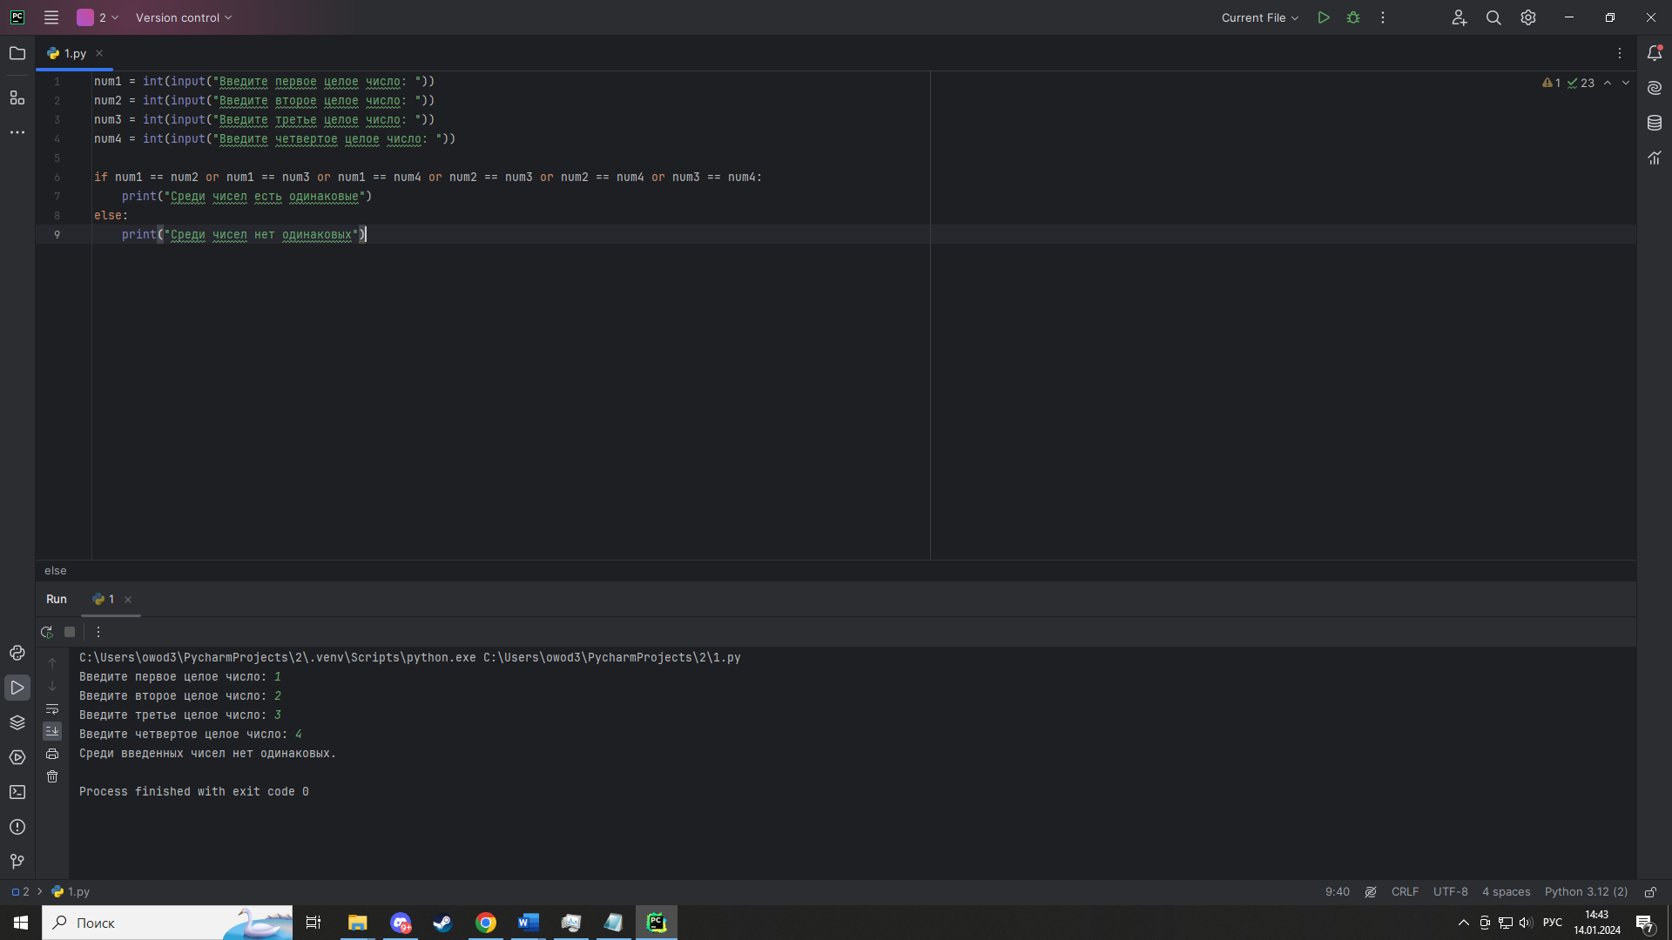

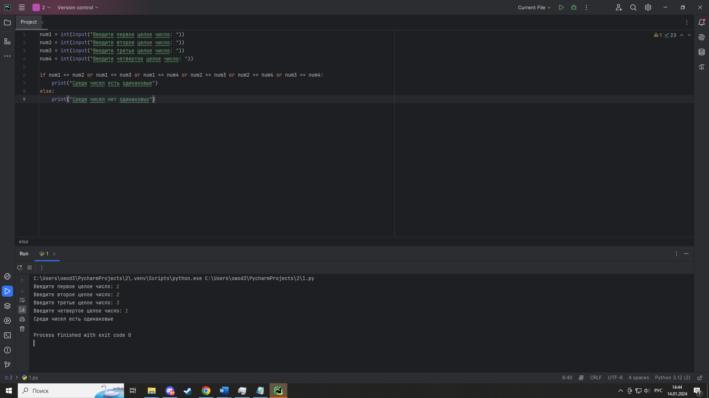

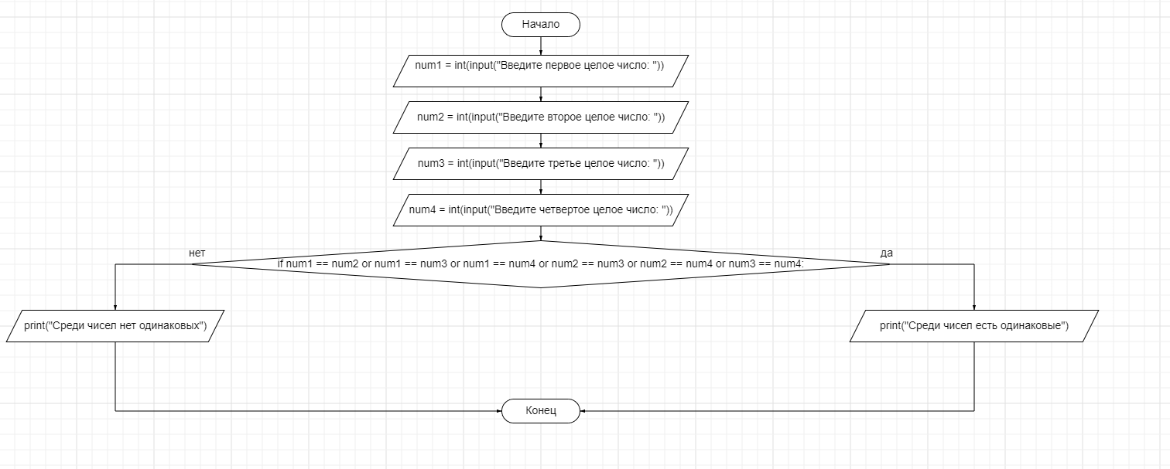

**Задача 2.**

Разработайте алгоритм, который запрашивает у пользователя четыре целых числа и затем находит третье по величине число, если оно существует. Нарисуйте блок-схему алгоритма. Программный код может быть реализован на одном из следующих языков программирования: С, С++, С#, Java.

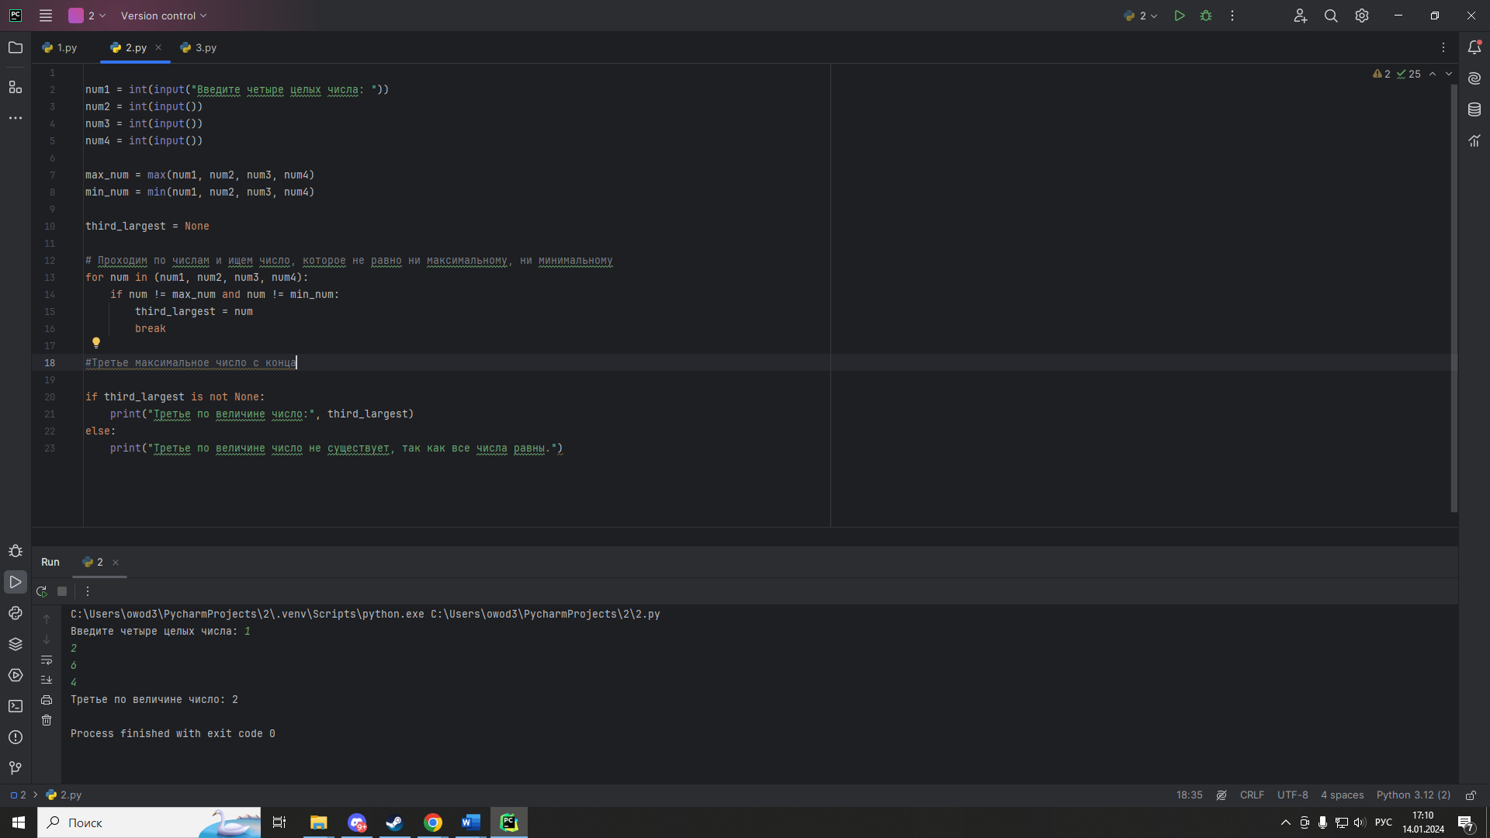

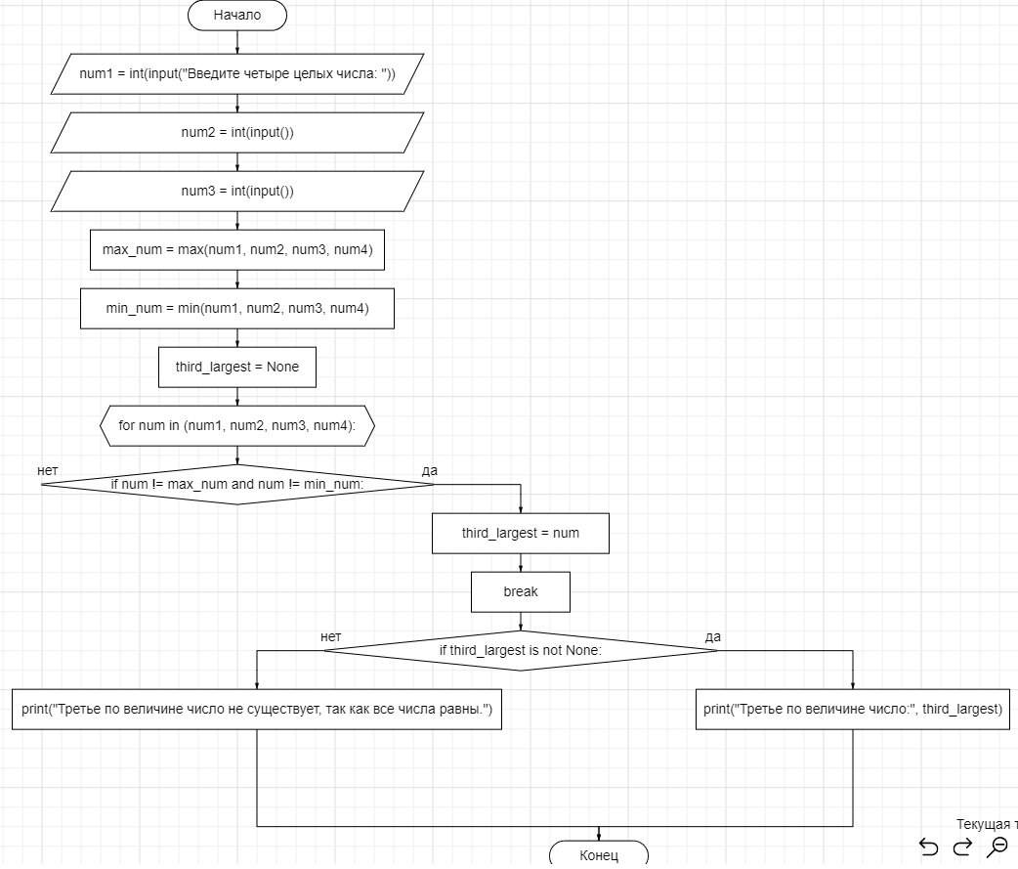

**Задача 3.**

Разработайте алгоритм, который случайным образом задает четыре целых числа и затем определяет максимальное и минимальное число, а также находит количество максимальных и минимальных чисел среди введенных. Нарисуйте блок-схему алгоритма. Программный код может быть реализован на одном из следующих языков программирования: С, С++, С#, Java.

